العجلة البشرية

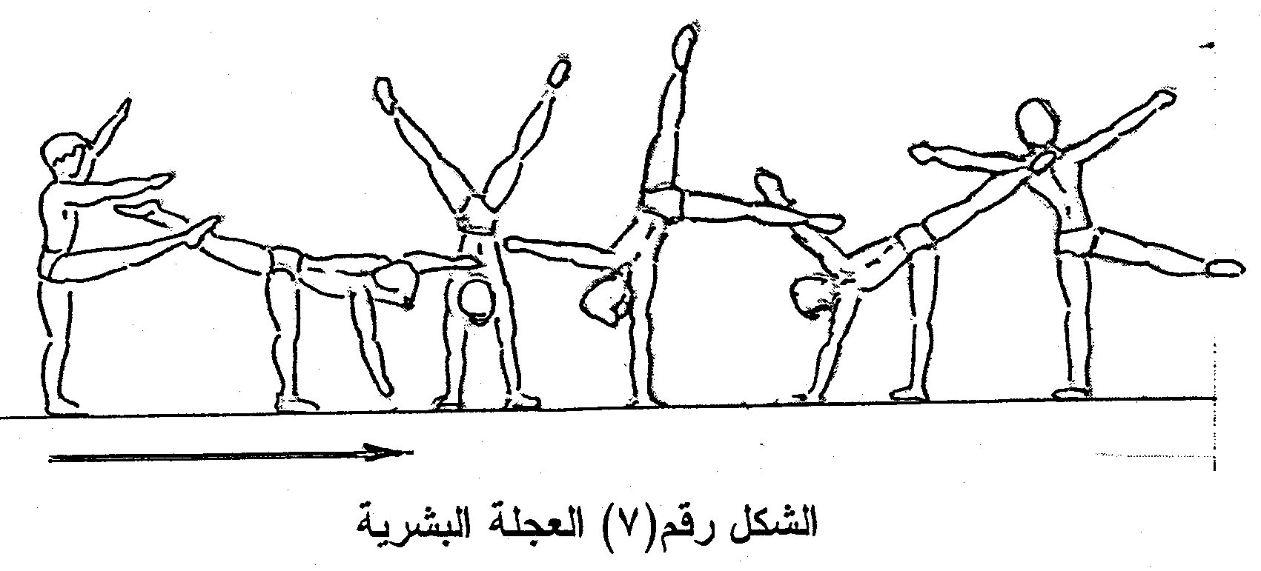

الشكل رقم (7) العجلة البشرية

العجلة البشرية من الحركات السهلة، وهي في الوقت نفسه جميلة حيث يستطيع الجميع اداءها وخاصة الاطفال وصغار السن والذين يمارسونها في الشوارع والحدائق وساحات المدارس

وتسميتها جاءت من سير الحركة، حيث يدور دورة كاملة من خلال ارتكاز اليدين، واحدة بعد الاخرى، ثم القدمين، واحدة بعد الاخرى ايضا.

الوصف الشكلي للمهارة:-

خلال الحركة أي بعد النهوض ووضع اليدين على الارض والقدمين بالتتابع يكون شكل الجسم:-

1. الذراعان ممدودتان ومفصل الكتفين بزاوية مستقيمة.
2. الرجلان مستقيمان ومفتوحتان بفتحة واسعة.
3. الجذع مستقيم والرأس على استقامته.
4. اصابع اليدين عند الارتكاز متجهة للجانب.

المتغيرات البايوميكاتيكية للمهارة الحركية:-

1. يدور الجسم حول محوره الافقي الوهمي دورة جانبية كاملة بدرجة (360) درجة.
2. يمر الجسم خلال مراحل الحركة بالوقوف على اليدين فتحا.
3. تعتبر نقاط الارتكاز اليدين والرجلين على الارض بالتتابع محاور يدور عليها الجسم.
4. سير مركز ثقل الجسم يكون فوق الكتفين وفي المنتصف تماما وعلى استقامة الورك والجذع والرجلين مما يجعل الجسم محافظا على سيره بخط مستقيم.
5. سير مركز ثقل الجسم يكون فوق الكتفين وفي المنتصف تماما وعلى استقامة الورك والجذع والرجلين مما يجعل الجسم محافظا على سيره بخط مستقيم.
6. ينتقل مركز ثقل الجسم، خلال دوران الجسم، من ذراع الى الذراع الاخرى عندما يكون ارتكاز اليدين بالتتابع.
7. خروج مركز ثقل الجسم عن مساره المستقيم يؤدي الى فشل الحركة ولجوء المتعلم الى قتل الجذع والنزول الى الجانب خوفا من السقوط.الناهضة مع تحريك الجذع الى الامام الاسفل وارتكاز اليدين على البساط بالتتابع.

تفاصيل شرح الحركة:-

اولا: القسم التحضيري: يكون العمل فيه:-

1. الوضع الابتدائي يكون من الوقوف المواجهة او الجانبي مع رفع الذراعين عاليا بانحراف.
2. اخذ خطوة باحدى القدمين اماما لتكون الرجل الناهضة مع ميل الجذع والذراعين اماما.
3. مرجحة الرجل الخلفية (القائدة) خلفا عاليا بقوة لتوليد طاقة حركية كبيرة مع الدفع بالرجل الناهضة في الوقت نفسه.
4. وفي الوقت نفسه وضع اليد للذراع القريبة من الرجل الناهضة على الارض للارتكاز عليها وان تكون على استقامة واحدة مع خط حركة الرجل وبمسافة (50سم – 60سم).
5. ومن خلال هذه المرجحة للرجل القائدة والدفع للرجل الناهضة وارتكاز اليدين على الارض يدور الجسم دورة جانبية كاملة.

ثانيا: القسم الرئيس:

في هذا القسم يجب المحافظة على استمرارية الدوران بالعمل على:

1. وضع اليدين بالتتابع على الارض لتصبح كل منهما محورا لدوران الجسم عليهما وانتقال مركز ثقل الجسم من ذراع الى الذراع الاخرى.
2. يمر الجسم خلال دورانه بالوقوف على اليدين فتحا.
3. وضع اليدان على استقامة واحدة مع خط سير مركز ثقل الجسم.
4. دفع اليدين للارض بالتتابع لغرض رفع الجذع، وكذلك نزول الرجلين للاسفل بالتتابع وعلى استقامة والحدة.
5. المحافظة على بقاء الرأس والجذع على استقامة واحة.
6. المحافظة على بقاء مركز ثقل الجسم فوق الكتفين وفي الوسط.

ثالثا: - القسم النهائي

بعد الدفع باليدين للارض ونزول القدمين بالتتابع يرفع الجذع الى الاعلى مع رفع الذراعين عاليا لاخذ وضع الوقوف فتحا جانبا.

الخطوات التعليمية (طرق التدرج)

1. يجب اتقان حركة الوقوف على اليدين، لان الجسم في مرحلة من مراحل الحركة يمر بوضع الوقوف على اليدين فتحا.
2. التدريب على النهوض باجراء نصف دورة جانبية للوقوف على اليدين فتحا بالمساعدة.
3. رسم نصف قوس دائري على البساط ومعلم عليه نقاط تشير الى موضع اليندين والقدمين، كما الشكل رقم (8) ثم اداء المهارة الحركية بوضع القدمين واليدين على العلامات المرسومة على البساط وهنا يجب التأكيد على مد الذراعين وعدم ثنيهما والارتكاز عليهما ارتكازا واضحا، وكذلك على شد عضلات الجسم ووضع الرأس الصحيح.

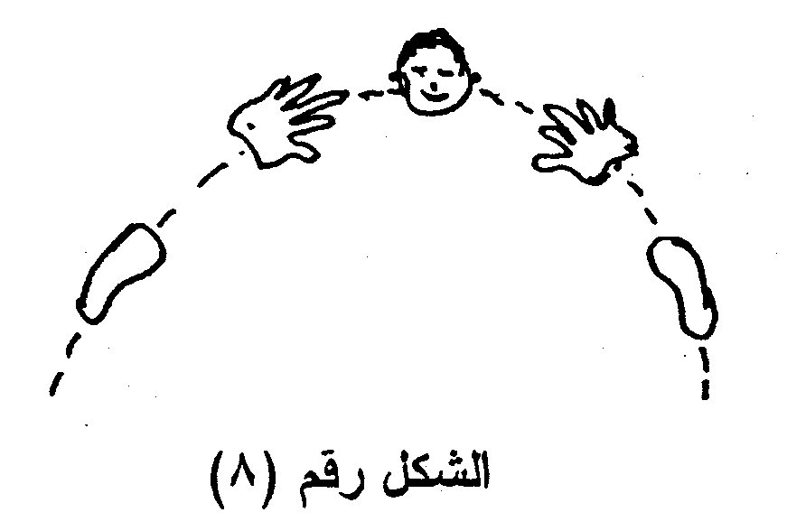

1. وبتكرار الاداء بفتح القوس تدريجيا الى ان يصبح مستقيماً.
2. اداء الحركة بالمساعدة ثم بدون مساعدة.
3. اداء الحركة اكثر من مرة متتالية.
4. اداء الحركة من القفز الى الامام الاعلى.
5. اداء الحركة من ركضة تقربية.

الاخطاء المتوقعة

1. حدوث في مفصل الورك، الرجلين، الذراعين.
2. فتح الرجلين غير الواسع عند مرور الجسم بالوقوف على اليدين فتحا.
3. خفض الذراعين الى الاسفل في لحظة النهوض مما يسبب وضعهما على الارض قريبا من الرجل الناهضة مما يؤدي الى حدوث زاوية كبيرة في مفصل الورك وكذلك في مفصل الكتفين.
4. عدم مرور مركز ثقل الجسم فوق الكتفين في المنتصف.
5. بدأ الحركة بسرعة بطيئة أي بط في المرجحة للرجل القائدة ودفع قليل للرجل الناهضة مما تتولد طاقة حركية قليلة لا تكفي الى دوران الجسم دورة كاملة.
6. عدم وضع اليدين والرجلين على استقامة واحدة مع خط سير الحركة، وهذا ناتج عن فتل الجذع قبل وضع اليدين على الارض في النهوض.

طريقة المساعدة

يقف المساعد خلف المتعلم مقاطعا الذراعين عكس اتجاه الحركة ماسكا وسط المتعلم من الجانبين اعلى منطقة الورك، ومساعدته على تدوير الجسم الى الجانب انظر الشكل (9).

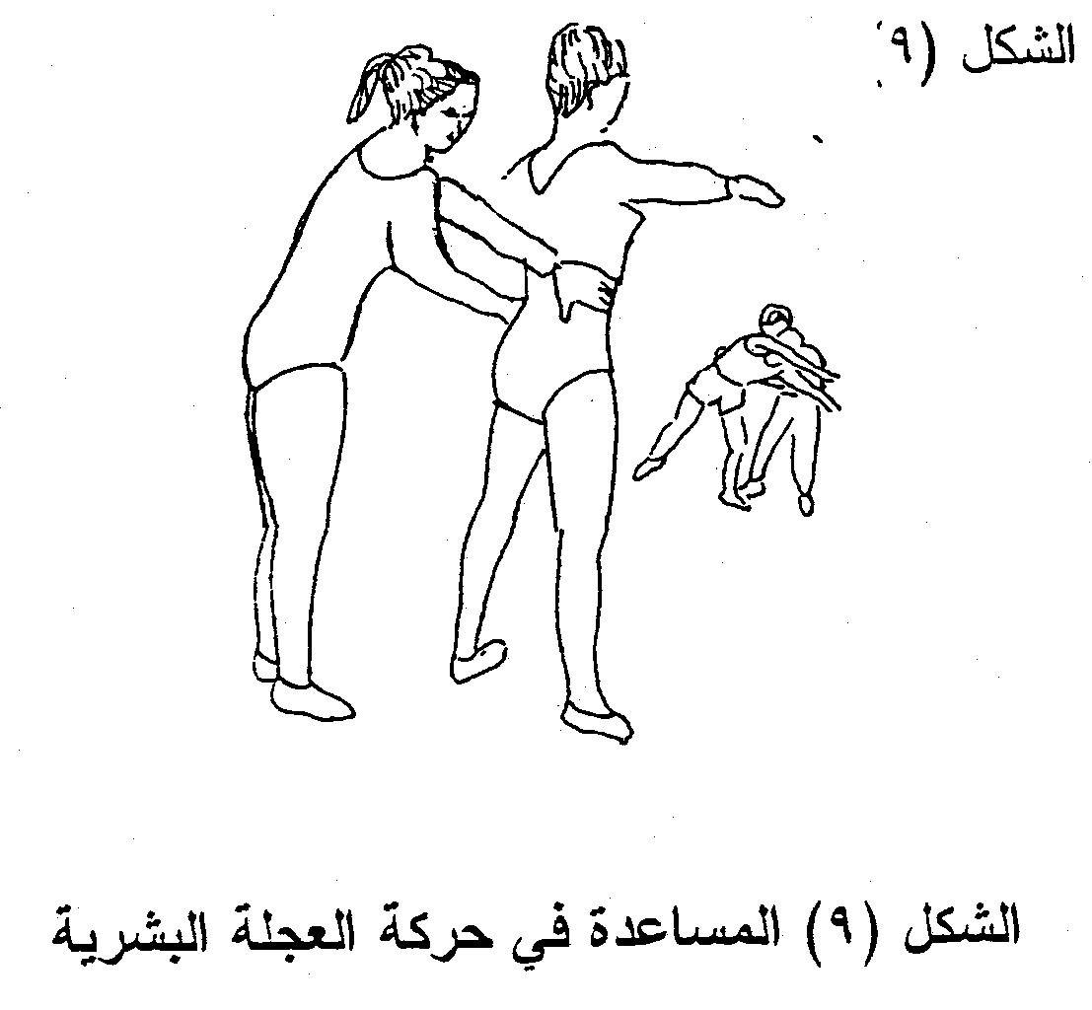

الشكل (9) المساعدة في حركة العجلة البشرية

ملاحظة

من المفضل ان يتعلم المتعلم باداء المهارة على الجانبين وليس فقط على الجانب المفضل له.